2023年四川省乐山市中考历史真题
1. 典籍承载中华文脉，思想塑造轴心文明。下图所示典籍记录了中国古代一位教育家的思想。这位教育家是（ ）
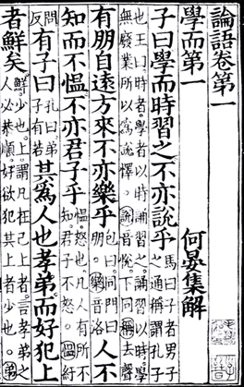
A. 老子 B. 孔子 C. 墨子 D. 韩非子
【答案】B
【解析】
【详解】根据题干图中的信息“论语”并结合所学知识可知，《论语》是春秋时期思想家、教育家孔子的弟子及再传弟子记录孔子及其弟子言行而编成的语录文集，成书于战国前期。所以这位教育家是孔子，B项正确；排除ACD项。故选B项。
2. 泱泱巴蜀，巍巍天府。以下是部分先贤治蜀的事迹，将其按时代先后顺序排列正确的是（ ）
序号 | 人物 | 朝代 | 官职 | 政绩
① | 李冰 | 秦国 | 蜀郡郡守 | 主持修建都江堰，此后成都平原成为“天府之国”
② | 文翁 | 西汉 | 蜀郡太守 | 创办郡学石室，发展教育，自此“蜀学比于齐鲁”
③ | 诸葛亮 | 蜀汉 | 丞相 | 励精图治，注重农桑，鞠躬尽瘁，公忠体国
④ | 范成大 | 南宋 | 四川置制使 | 表彰名士，善于教化，政绩斐然，促进社会经济发展

A. ①②③④ B. ②③④① C. ①④②③ D. ④③②①
【答案】A
【解析】
【详解】根据题干“李冰秦国”、“文翁西汉”、“诸葛亮蜀汉”、“范成大南宋”并结合所学知识可知，李冰是战国时期秦国的蜀郡郡守；西汉是继秦朝之后的又一个大一统的朝代；蜀汉是三国时期割据政权之一；南宋是宋朝第二个时期，因以临安（今浙江杭州）为都城，史称南宋，所以按照时代先后顺序排列正确的是①②③④，A项正确；排除BCD项。故选A项。
3. 以下是樊树志《国史十六讲》描述某时期的关键词：“李世民与武则天”“盛唐气象：海纳百川的博大胸怀”“东西方文明的交汇中心——长安”。这一时期的阶段特征是（ ）
A. 早期国家与社会变革 B. 繁荣与开放的时代
C. 政权分立与民族交融 D. 民族关系发展和社会变化
【答案】B
【解析】
【详解】根据题干“李世民与武则天”“盛唐气象：海纳百川的博大胸怀”“东西方文明的交汇中心——长安”可知，这一时期是唐朝时期。唐朝政治清明、经济繁荣，中外文化交流频繁，所以说这一时期的阶段特征是繁荣与开放的时代，B项正确；早期国家与社会变革是夏商周时期的阶段特征，排除A项；政权分立与民族交融是三国两晋南北朝时期的阶段特征，排除C项；民族关系发展和社会变化是辽宋夏金元时期的阶段特征，排除D项。故选B项。
4. 文化发展与生产力水平密切相关。下图中南北方人才比重发生变化的根本原因是（ ）
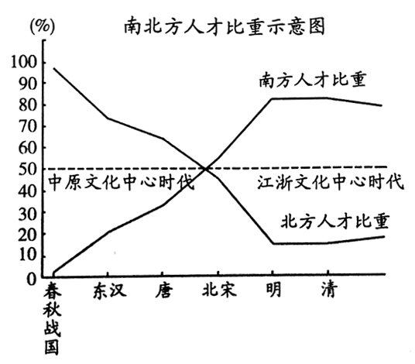
A. 明清社会文化繁荣 B. 科举考试快速发展
C. 南方政局更加稳定 D. 经济重心逐渐南移
【答案】D
【解析】
【详解】根据题干“中国古代南北方人才比重”可以看出，在北宋之前北方人才比重超过南方，南方人才在北宋之后开始超过北方。根据题干“文化发展与生产力水平密切相关”并结合所学知识可知，在宋代南方经济发展逐渐超过北方，所以说南北方人才比重发生变化的根本原因是经济重心逐渐南移，D项正确；根据题干可知，在北宋南北方人才比重发生变化，与明清无关，排除A项；科举考试快速发展不是南北方人才比重发生变化的根本原因，排除B项；南方政局更加稳定是重要原因，不是南北方人才比重发生变化的根本原因，排除C项。故选D项。
5. 国学大师王国维说：“凡一代有一代之文学……唐之诗，宋之词，元之曲，皆所谓一代之文学。”明清时期的“一代之文学”是（ ）
A. 杂剧 B. 散文 C. 小说 D. 戏曲
【答案】C
【解析】
【详解】根据所学可知，明清时期文学艺术发展与市民文化结合起来，小说等大众化的文学艺术形式有了突出的发展，小说创作在明代处于黄金时期，清代的小说创作也取得了空前的成就，由此可知，明清时期的“一代之文学”是小说，C项正确；杂剧是宋元时期戏剧表演的主要形式，散文与戏曲也都是我国重要的文学形式，但明清时期在中国古代文学发展史上占有重要地位的还是小说，诞生了诸如《三国演义》《红楼梦》等影响巨大的文学名著，排除ABD三项。故选C项。
6. 从整体上把握历史课程内容结构有助于历史学习。下图中▲应该填写的是（ ）
中国历史  古代 统一多民族国家的形成与发展  近代 ▲  现代 社会主义现代化的建设 | 人类社会的不断演进 | 世界历史  古代 区域文明的多元发展  近代 资本主义发展、社会主义运动和民族解放运动  现代 战争与革命、和平与发展

A. 反抗封建专制的过程 B. 学习西方技术、政治制度的历程
C. 反抗帝国主义的过程 D. 争取民族独立、人民解放的历程
【答案】B
【解析】
【详解】根据题干“人类社会的不断演进”并结合所学知识可知，中国历史中的近代史能体现人类社会的不断演进是学习西方技术、政治制度的历程，这是中国近代化的历程，B项正确；反抗封建专制的过程不能完全体现中国近代史的脉络，排除A项；反抗帝国主义是中国人民在近代史的主要任务，但不能体现出人类社会的不断演进，排除C项；中国近代史是中国人民争取民族独立、人民解放的历程，但不能体现出人类社会的不断演进，排除D项。故选B项。
7. 1898年（光绪二十四年）6月11日清政府颁布诏书，宣布实行变法，史称“戊戌变法”。材料中出现的纪年方法共有（ ）
A. 1种 B. 2种 C. 3种 D. 4种
【答案】C
【解析】
【详解】结合所学知识可知，“1898年6月11日”是公元纪年法，这是是国际通行的纪年体系，以传说中耶稣基督的生年为公历元年。“光绪二十四年”是年号纪年法，就是以皇帝的年号纪年。“戊戌变法”这属于干支纪年法，干支纪年，是指中国传统纪年历法，自上古以来就一直使用的纪年方法。干支是天干和地支的总称。把干支顺序相配，正好六十为一周期，周而复始，循环记录。所以材料中出现的纪年方法共3种，C项正确；排除ABD项。故选C项。
8. 战争期间，四川出兵超过300万人，每15个人中就有1个参军，川军参加淞沪会战、徐州会战、南昌会战、滇缅会战等大小会战28次，伤亡人数达60余万，为战争胜利立下了卓越功勋。这场“战争”是（ ）
A. 北伐战争 B. 抗日战争 C. 解放战争 D. 抗美援朝
【答案】B
【解析】
【详解】根据所学知识可知，淞沪会战、徐州会战等大会战都发生在抗日战争时期，材料反映了四川对抗日战争胜利作出的巨大贡献，B项正确；北伐战争中的著名战役有汀泗桥战役、贺胜桥战役等，与题意不符，排除A项；解放战争发生在抗日战争之后，著名战役有孟良崮战役、三大战役、渡江战役等，抗美援朝发生在建国后，上甘岭战役中牺牲中的黄继光烈士就是四川人，但材料反映的战争是抗日战争，排除CD两项。故选B项。
9. 据某年《人民日报》报道：“当国旗图案在政协会议上通过后，许多机关、团体、学校、商号以至民宅，立即自发去订新式国旗。光永茂实业公司一家，三天就做了四千多面。包揽做国旗的新建被服厂各单位，连明连夜地赶，也还是不能满足顾客的要求。顾客们成排地挤在门前急着买，一定要想在十月一日中央人民政府成立盛典时挂出来，或挂的更早一些。”材料反映当时（ ）
A. 人民期盼新生政权 B. 土地改革已经完成
C. 祖国大陆实现统一 D. 社会主义制度建立
【答案】A
【解析】
【详解】根据题干“当国旗图案在政协会议上通过后，许多机关、团体、学校、商号以至民宅，立即自发去订新式国旗。光永茂实业公司一家，三天就做了四千多面。包揽做国旗的新建被服厂各单位，连明连夜地赶，也还是不能满足顾客的要求。顾客们成排地挤在门前急着买，一定要想在十月一日中央人民政府成立盛典时挂出来，或挂的更早一些”可知，这面国旗是五星红旗。人民“想在十月一日中央人民政府成立盛典时挂出来，或挂的更早一些”，这反映当时人民期盼新生政权，A项正确；1952年土地改革完成，巩固了新生政权，排除B项；1951年，西藏和平解放，祖国大陆实现统一，排除C项；1956年底三大改造基本完成，社会主义制度建立，排除D项，故选A项。
10. 下图是中国国家博物馆珍藏的“北京市手工业生产合作社联合总社发给北京第一食品生产合作社的入社批准书”。这件文物可以作为研究三大改造的（ ）
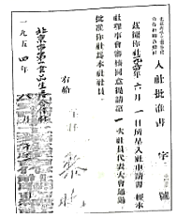
A. 口述史料 B. 间接史料 C. 音像史料 D. 实物史料
【答案】D
【解析】
【详解】根据所学分析“批准书”可知，中国国家博物馆珍藏的这张“批准书”是三大改造时正式下发的批准书，是当时产生的实物史料，D项正确；“批准书”属于实物，不是当事人回忆口述的口述史料，也不是通过音频影像记录下的音像史料，排除AC两项；“批准书”是三大改造时期产生的，能直接反映当时的历史，属于直接史料，不是间接史料，排除B项。故选D项。
11. 改革开放以来，中国共产党总结历史经验，不断艰辛探索，找到了实现中华民族伟大复兴的正确道路。下图所示内容的主题是（ ）
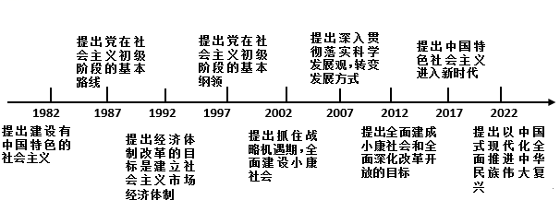
A. 中国特色社会主义的发展历程 B. 对外开放格局的形成过程
C. 社会主义市场经济体制的建立 D. 社会主义民主政治的发展
【答案】A
【解析】
【详解】根据题干“1982年，提出建设有中国特色的社会主义”到“”2022年提出以中国史现代化全面推进中华民族伟大复兴”可知，图中所示的是中国特色社会主义的发展历程，A项正确；1980年，建立四个经济特区，开始对外开放，与题干时间不符，排除B项；1992年，中共十四大上提出建立社会主义市场经济体制，排除C项；1949年中国人民政治协商会议的召开，初步建立了中国共产党领导的多党合作和政治协商制度。为我国民主政治的发展奠定了基础，排除D项。故选A项。
12. 苏格拉底、柏拉图和亚里士多德奠定了西方哲学的基础。他们生活在（ ）
A. 古代印度 B. 古代埃及 C. 古代希腊 D. 古代罗马
【答案】C
【解析】
【详解】根据所学知识可知，苏格拉底是古希腊著名的哲学家，他终生探讨人的灵魂、美德和幸福等问题，主张人应该“认识你自己”，这对认识人的内心世界具有重要意义。柏拉图是古希腊伟大的哲学家，与苏格拉底、亚里士多德并称为“希腊三贤”。亚里士多德是古希腊一位百科全书式的学者，其名言是“吾爱吾师，吾更爱真理”。由此可知，苏格拉底、柏拉图和亚里士多德都生活在古希腊，C项正确；经上述分析，苏格拉底、柏拉图和亚里士多德都生活在古希腊，而不是生活在古代印度、古代埃及、古代罗马，排除ABD项。故选C项。
13. 新航路开辟打破了世界相互隔绝的状态，促进了物种交换。下图中的“新世界”指的是（ ）
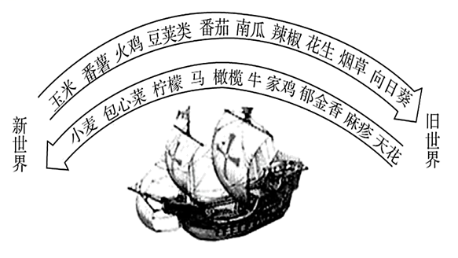
A. 美洲 B. 亚洲 C. 欧洲 D. 非洲
【答案】A
【解析】
【详解】根据题干“新航路开辟打破了世界相互隔绝的状态，促进了物种交换”、“玉米、番薯、蔗糖、草莓、番茄、南瓜、辣椒、花生、羊驼、向日葵”从新世界流向了旧世界，结合所学知识可知，图中的“新世界”指的是美洲。1492年哥伦布发现美洲，原产于美洲的玉米等物种传入世界其他地区，A项正确；亚洲、欧洲、非洲都不是在新航路开辟中新发现的地方，排除BCD项。故选A项。
14. 出版于19世纪中期，提出“资本主义社会必将被没有阶级剥削和压迫的共产主义社会所取代”的著作是（ ）
A. 《人权宣言》 B. 《独立宣言》
C. 《资本论》 D. 《共产党宣言》
【答案】D
【解析】
【详解】根据题干“出版于19世纪中期”、“资本主义社会必将被没有阶级剥削和压迫的共产主义社会所取代”并结合所学知识可知，《共产党宣言》发表于1848年，其中指出，有文字记载的全部历史都是阶级斗争的历史。人类进入资本主义时代，整个社会日益分裂为两大对立阶级：资产阶级和无产阶级。资本主义社会必将被没有阶级剥削和压迫的共产主义社会所取代，D项正确；《人权宣言》体现的是资产阶级平等、自由和民主的思想，排除A项；《独立宣言》宣告了美国的诞生，排除B项；《资本论》是以剩余价值为中心，对资本主义进行了彻底的批判，排除C项。故选D项。
15. 20世纪上半叶，亚非拉民族民主运动高涨。其中发生在非洲地区的是（ ）
A. 纳米比亚的独立 B. 埃及的华夫脱运动
C. 墨西哥的卡德纳斯改革 D. 印度的非暴力不合作运动
【答案】B
【解析】
【详解】根据所学可知，一战之后的20世纪20年代，非洲的埃及兴起了华夫脱运动，迫使英国政府1922年有条件地承认埃及独立，为埃及民族民主运动的进一步发展奠定了基础，B项正确；纳米比亚独立于1990年，位于20世纪90年代，与“20世纪上半叶”时间不符，排除A项；墨西哥的卡德纳斯改革发生在美洲的墨西哥，印度的非暴力不合作运动发生在亚洲的印度，均与“非洲地区”地点不符，排除CD两项。故选B项。
16. 第二次世界大战以来，尤其是冷战结束后，美国一些理论家提出：如果世界趋向一种共同语言，它应该是美式英语；如果世界正在由电视、广播和音乐联系在一起，那节目同样也应该是美国的；如果共同的价值观正在形成，它应该是符合美国人愿望的价值观。这种论调本质上体现的是（ ）
A. 维护世界和平 B. 尊重文化多样性
C. 文化霸权主义 D. 政治多极化趋势
【答案】C
【解析】
【详解】根据题干“：如果世界趋向一种共同语言，它应该是美式英语；如果世界正在由电视、广播和音乐联系在一起，那节目同样也应该是美国的；如果共同的价值观正在形成，它应该是符合美国人愿望的价值观”可知，美国想把它的语言、价值观强加到其他国家，这种论调的本质上体现的是文化霸权主义，C项正确；题干体现的是美国的霸权主义，不能体现美国维护世界和平，排除A项；尊重文化多样性与题干主旨不符，排除B项；题干没有涉及政治多极化，排除D项。故选C项。
17. 历史大河奔腾不息，科技光芒熠熠生辉，人类构建了文明发展的共同理念和观照世界的独特方式。阅读材料，完成下列要求。
材料一
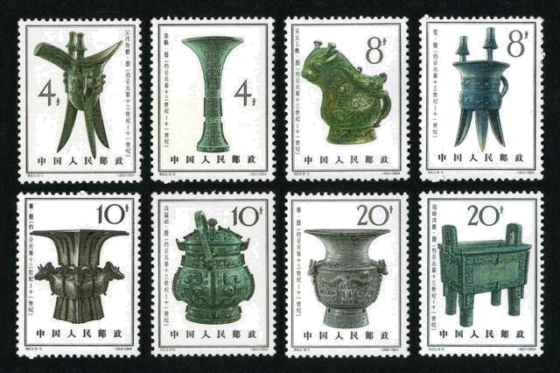
邮票《殷代铜器》
（1）材料一中铜器属于哪个朝代？概括这一时期铜器的特点。
材料二
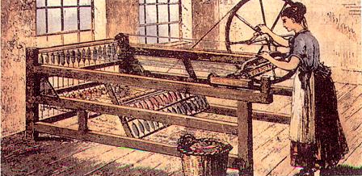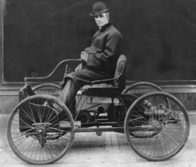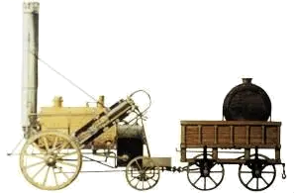
①珍妮纺纱机 ②汽车 ③蒸汽机车 ④电灯
（2）将材料二中的科技成果对应两次工业革命进行分类（写出序号即可）。从生产力发展的角度指出两次工业革命之间的变化。
材料三 科技创新成果丰硕。构建新型举国体制，组建国家实验室，分批推进全国重点实验室重组。一些关键核心技术攻关取得新突破，载人航天、探月探火、深海深地探测、超级计算机、卫星导航、量子信息、核电技术、大飞机制造、人工智能、生物医药等领域创新成果不断涌现。全社会研发经费投入强度从2.1%提高到2.5%以上，科技进步贡献率提高到60%以上，创新支撑发展能力不断增强。
——摘自中华人民共和国国务院《2023年政府工作报告》
（3）根据材料三并结合所学知识，分析我国科技创新成果丰硕的原因。
（4）作为新时代中国少年，请谈谈你能为国家科技创新做哪些力所能及的事情。
【答案】（1）商朝；品类丰富、造型优美、纹饰华丽、制作精巧。
（2）工业革命：①③；第二次工业革命：②④。变化：第一次工业革命极大地提高了生产力，第二次工业革命则更加迅猛地推动了生产力的发展，使资本主义经济开始发生重大变化；第一次工业革命确立了近代资本主义生产方式，大机器生产取代了分散的手工工场，第二次工业革命使生产和资本进一步集中生产和资本的高度集中产生了垄断，资本主义开始向帝国主义过渡。
（3）国家重视科技创新；国家和社会加大科研投入；我国大力实施科教兴国战略、人才强国战略和创新驱动发展战略；中国共产党的正确领导；我国经济建设取得巨大成就，经济实力不断增强，为科技创新奠定了物质基础；广大科技工作者的艰苦奋斗、团结协作、开拓创新；弘扬了以爱国主义为核心的伟大民族精神和以改革创新为核心的时代精神等。
（4）努力学习，提高自身科技素质；积极关心国家科技创新成果，培养科技创新意识；学习科技工作者精神，培养良好品格；放眼世界，了解国际科技创新动向等。
【解析】
【小问1详解】
根据材料一图片信息“四羊方尊”等和所学可知，材料一中铜器属于商朝。根据材料一图片信息和所学可知，商朝铜器的特点是品类丰富、造型优美、纹饰华丽、制作精巧。
【小问2详解】
根据所学可知，材料二中的①③属于工业革命时期，②④则属于第二次工业革命时期。变化：根据所学直接概括即可：第一次工业革命极大地提高了生产力，第二次工业革命则更加迅猛地推动了生产力的发展，使资本主义经济开始发生重大变化；第一次工业革命确立了近代资本主义生产方式，大机器生产取代了分散的手工工场，第二次工业革命使生产和资本进一步集中生产和资本的高度集中产生了垄断，资本主义开始向帝国主义过渡。
【小问3详解】
根据材料三“构建新型举国体制，组建国家实验室，分批推进全国重点实验室重组”可知原因是国家重视科技创新；根据材料三“全社会研发经费投入强度从2.1%提高到2.5%以上，科技进步贡献率提高到60%以上，创新支撑发展能力不断增强”可知原因是国家和社会加大科研投入；结合所学可知，其他原因还有我国大力实施科教兴国战略、人才强国战略和创新驱动发展战略；中国共产党的正确领导；我国经济建设取得巨大成就，经济实力不断增强，为科技创新奠定了物质基础；广大科技工作者的艰苦奋斗、团结协作、开拓创新；弘扬了以爱国主义为核心的伟大民族精神和以改革创新为核心的时代精神等。
【小问4详解】
根据所学，从新时代中国少年的身份特征，分析概括为国家科技创新做的力所能及的事情即可，如：努力学习，提高自身科技素质；积极关心国家科技创新成果，培养科技创新意识；学习科技工作者精神，培养良好品格；放眼世界，了解国际科技创新动向等。
18. 五百年来沧海横流，世界在传统与现代之间求索着“万物并育而不相害，道并行而不相悖”的天下大道。阅读材料，完成下列要求。
【大国崛起】
材料一 某国发展简史（部分）
开始时间 | 主要史事
1475-1500年 | 复兴运动，包括这个运动的政治和经济、艺术和知识面貌方面
1525-1550年 | 宗教改革
1550-1575年 | 海外扩张，从海盗行为开始，逐渐发展成为一个世界范围的国际贸易，热带属地的占有，在海外温带地方建立了新的使用英语的社会
1675-1700年 | 责任制议会政府的建立
1775-1800年 | 工业体系的建立
——摘编自汤因比《历史研究》
（1）指出“某国”是哪个国家。选择材料中一件史事，说明其对该国的影响。
旧邦新命】
材料二 以下是乐乐同学阅读陈旭麓《近代中国社会的新陈代谢》时所做的摘要。
事件： ①  主题：自强求富，中体西用  摘要：它因模仿一部分西方器物而异于传统，又因主其事者以新卫旧的本来意愿而难以挣脱传统。 | 事件：辛亥革命  主题：揖美追欧，旧邦新造  摘要：经过庚子以来十年的千曲万折之后，历史在革命、改良、民变和清廷的自我挽救之间终于作出了自己的选择。革命派以一往无前之气推翻了清王朝，革了数千年帝政之命。 | 事件：新文化运动  主题： ②  摘要：新文化运动则使中国人从以孔子儒家为轴心的传统文化的束缚下挣脱出来，追求个体从大家庭中冲决出来取得自由平等独立的权利和地位。
（2）完善材料二中①②的内容。如何理解近代中国社会的“新陈代谢”？
【休戚与共】
材料三 当前，世界之变、时代之变、历史之变正以前所未有的方式展开，一方面，和平、发展、合作、共赢的历史潮流不可阻挡，人心所向、大势所趋决定了人类前途终归光明。另一方面，恃强凌弱、巧取豪夺、零和博弈等霸权霸道霸凌行径危害深重，和平赤字、发展赤字、安全赤字、治理赤字加重，人类社会面临前所未有的挑战。世界又一次站在历史的十字路口，何去何从取决于各国人民的抉择。
——摘自习近平总书记《高举中国特色社会主义伟大旗帜，为全面建设社会主义现代化国家而团结奋斗——在中国共产党第二十次全国代表大会上的报告》
（3）假如联合国即将召开大会，讨论人类面临的共同问题，请你围绕“十字路口的抉择”为大会拟一条标语，并作简要阐释。
【答案】（1）国家：英国；
影响：如选择史事：海外扩张；英国海外扩张对于英国的工业革命和发展起到了巨大的作用，为其提供了更多的原材料、市场和投资渠道，为英国的国家财富和实力的提高提供了保障。选择“工业体系的建立”；英国通过工业革命，生产力水平迅速提高，经济快速发展，成为世界上最富强的国家。（选择材料中其他史事亦可）
（2）填空：①洋务运动；②民主与科学。
理解：由洋务运动的器物之变到戊戌变法、辛亥革命的制度之变，再到新文化运动思想文化之变。
（3）标语：坚持和平、发展、合作、共赢。
阐释：在经济全球化和世界多极化的背景下，没有一个国家能够脱离世界，和平、发展、合作、共赢，这个历史潮流不可阻挡，人心所向、大势所趋决定了人类前途终归光明。我们要坚持和平、发展、合作、共赢，加强国际交流合作，努力创造良好的外部环境，积极构建人类命运共同体；坚持改革开放，不断提高综合国力，为世界和平和人类发展作出应有的贡献。
【解析】
【小问1详解】
国家：根据材料一“在海外温带地方建立了新的使用英语的社会”“责任制议会政府的建立”“工业体系的建立”等信息和所学可知，“海外温带地方”指的是北美，北美原是英国的殖民地，资产阶级革命后建立了责任制议会政府，是最先开始工业革命的国家，所以“某国”是英国。
影响：从材料一中的史事，选择一件相对熟悉的史事，说明其对英国的影响即可，如对选择史事：海外扩张；英国海外扩张对于英国的工业革命和发展起到了巨大的作用，为其提供了更多的原材料、市场和投资渠道，为英国的国家财富和实力的提高提供了保障。选择“工业体系的建立”；英国通过工业革命，生产力水平迅速提高，经济快速发展，成为世界上最富强的国家。
【小问2详解】
填空：根据材料二“自强求富，中体西用”和所学可知，该事件是洋务运动，所以材料二中①处内容是洋务运动；根据所学可知，新文化运动的主题是民主与科学，所以材料二中②处的内容是民主与科学。
理解：根据材料二洋务运动、辛亥革命、新文化运动的信息和所学可知，近代中国社会的“新陈代谢”指的是由洋务运动的器物之变到戊戌变法、辛亥革命的制度之变，再到新文化运动思想文化之变。
【小问3详解】
标语：根据材料三“一方面，和平、发展、合作、共赢的历史潮流不可阻挡，人心所向、大势所趋决定了人类前途终归光明”可知，假如联合国即将召开大会，讨论人类面临的共同问题，所以要围绕人类面临的问题拟定一条标语即可，如坚持和平、发展、合作、共赢。
阐释：根据材料三“一方面，和平、发展、合作、共赢的历史潮流不可阻挡，人心所向、大势所趋决定了人类前途终归光明”和所学，直接对拟定的标语进行阐释即可：在经济全球化和世界多极化的背景下，没有一个国家能够脱离世界，和平、发展、合作、共赢，这个历史潮流不可阻挡，人心所向、大势所趋决定了人类前途终归光明。我们要坚持和平、发展、合作、共赢，加强国际交流合作，努力创造良好的外部环境，积极构建人类命运共同体；坚持改革开放，不断提高综合国力，为世界和平和人类发展作出应有的贡献。
19. 阅读材料，完成下列要求。
材料 从中国共产党建立的开天辟地，到新中国成立的改天换地，到改革开放的翻天覆地，中国共产党带领中国人民走过千山万水，创造了足以让中国人民引以为豪的辉煌历史。
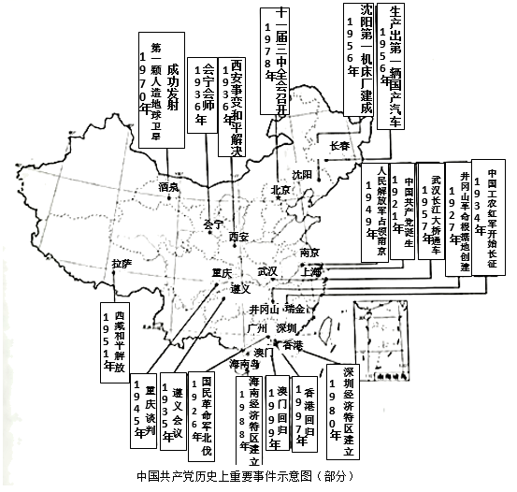
（1）写出材料中“千山万水”的起点。
（2）选择材料中相互关联的事件，结合所学自定一个观点，并加以论述。（要求：观点明确，史论结合，条理清晰）
【答案】（1）起点：1921年中国共产党成立。
（2）事件：1921年中国共产党成立、1936年西安事变和平解决、1978年十一届三中全会召开。
观点：中国共产党始终以为中华民族谋复兴，为中国人民谋幸福为己任。
论述：1921年，中共一大在上海召开，在中共一大上，明确了党的奋斗目标是推翻资产阶级政权，建立无产阶级专政，实现共产主义。中共一大的召开，标志着中国共产党的诞生，这是中国历史上开天辟地的大事变，自从有了中国共产党，中国革命的面貌就焕然一新了。1936年12月12日，震惊中外的西安事变爆发，中国共产党从全民族的利益出发，主张和平解决。经过中国共产党和各方面的努力，西安事变得以和平解决，揭开了国共两党由内战到联合抗日的序幕，成为扭转时局的关键，抗日民族统一战线初步形成。在抗日民族统一战线下，在中国共产党的领导下，中华民族取得了抗日战争的胜利，中国人民从此站起来了。1978年12月底，中共十一届三中全会召开，会议确立了解放思想、开动脑筋、实事求是、团结一致向前看的指导方针，果断结束“以阶级斗争为纲”，作出了把党和国家的工作中心转移到经济建设上来，实行改革开放的历史性决策，开启了我国改革开放和社会主义现代化的伟大征程。改革开放政策的推行，使我国的经济获得飞速发展，综合国力显著增强，国际地位不断提高，人民的物质生活和精神文化生活发生了翻天覆地的变化。
结论：中国共产党自诞生之日起，就把为中华民族谋复兴，为中国人民谋幸福作为自己的初心和使命，在中国共产党的带领下，中国人民实现了由“站起来”到“富起来”再到“强起来”的伟大转变。
【解析】
【小问1详解】
起点：从“从中国共产党建立的开天辟地，到新中国成立的改天换地，到改革开放的翻天覆地”结合所学知识可知，1921年7月23日召开的中共一大，标志着中国共产党的诞生，这是中国历史上开天辟地的大事变，自从有了中国共产党，中国革命的面貌就焕然一新了。因此，材料中“千山万水”的起点是1921年中国共产党诞生。
【小问2详解】
本小题为开放性试题，要求选择材料中相互关联的事件，结合所学提炼观点并进行论述。作答时，应选取自己熟悉的、相互关联的历史事件，从选所选择的历史事件的影响入手，拟定观点，并进行论述，注意观点明确，史论结合，条理清晰，可参考以下示例：
事件：1921年中国共产党成立、1936年西安事变和平解决、1978年十一届三中全会召开。
观点：中国共产党始终以为中华民族谋复兴，为中国人民谋幸福为己任。
论述：1921年，中共一大在上海召开，在中共一大上，明确了党的奋斗目标是推翻资产阶级政权，建立无产阶级专政，实现共产主义。中共一大的召开，标志着中国共产党的诞生，这是中国历史上开天辟地的大事变，自从有了中国共产党，中国革命的面貌就焕然一新了。1936年12月12日，震惊中外的西安事变爆发，中国共产党从全民族的利益出发，主张和平解决。经过中国共产党和各方面的努力，西安事变得以和平解决，揭开了国共两党由内战到联合抗日的序幕，成为扭转时局的关键，抗日民族统一战线初步形成。在抗日民族统一战线下，在中国共产党的领导下，中华民族取得了抗日战争的胜利，中国人民从此站起来了。1978年12月底，中共十一届三中全会召开，会议确立了解放思想、开动脑筋、实事求是、团结一致向前看的指导方针，果断结束“以阶级斗争为纲”，作出了把党和国家的工作中心转移到经济建设上来，实行改革开放的历史性决策，开启了我国改革开放和社会主义现代化的伟大征程。改革开放政策的推行，使我国的经济获得飞速发展，综合国力显著增强，国际地位不断提高，人民的物质生活和精神文化生活发生了翻天覆地的变化。
结论：中国共产党自诞生之日起，就把为中华民族谋复兴，为中国人民谋幸福作为自己的初心和使命，在中国共产党的带领下，中国人民实现了由“站起来”到“富起来”再到“强起来”的伟大转变。

